[江苏大学附属医院，镇江市中西医结合医院合作论文遭质疑](https://mp.weixin.qq.com/s?__biz=Mzk1NzMzNDk1Mg==&mid=2247484605&idx=1&sn=7d40810c6c4cc3dc667d6dd3836840be&chksm=c26169dc84d560c24aab568c9c6fc456b308955869ff5acbc5ab6701b3642ab692855d197931&scene=126&sessionid=1742143303)

[学术诚信拷问](javascript:void(0);)2025-03-13 22:14:15广东

**01**

**论文信息**

近日，**江苏大学附属医院，镇江市中西医结合医院**在《OncoTargets and Therapy》（2018年9月） 期 刊 上 的 研 究“PLK1 as a potential prognostic marker of gastric cancer through MEK-ERK pathway on PDTX models”（doi: 10.2147/ott.s169880 ）因图像问题引发关注。该研究由：Sheng-Chun Dang , Yi-Yi Fan , Lei Cui , Ji-Xiang Chen , Jian-Guo Qu ,Min Gu（通讯作者，音译顾敏）共同完成。

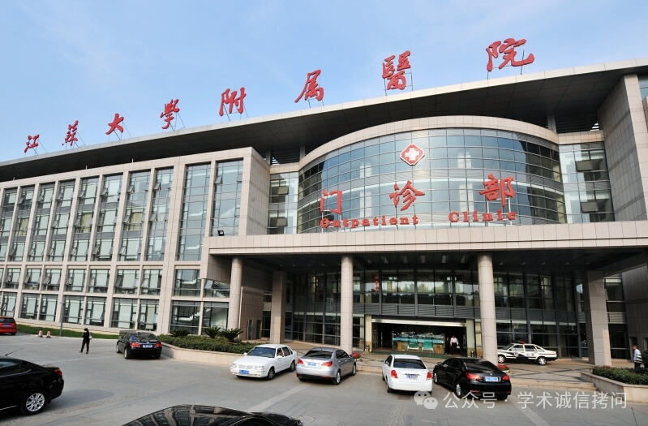

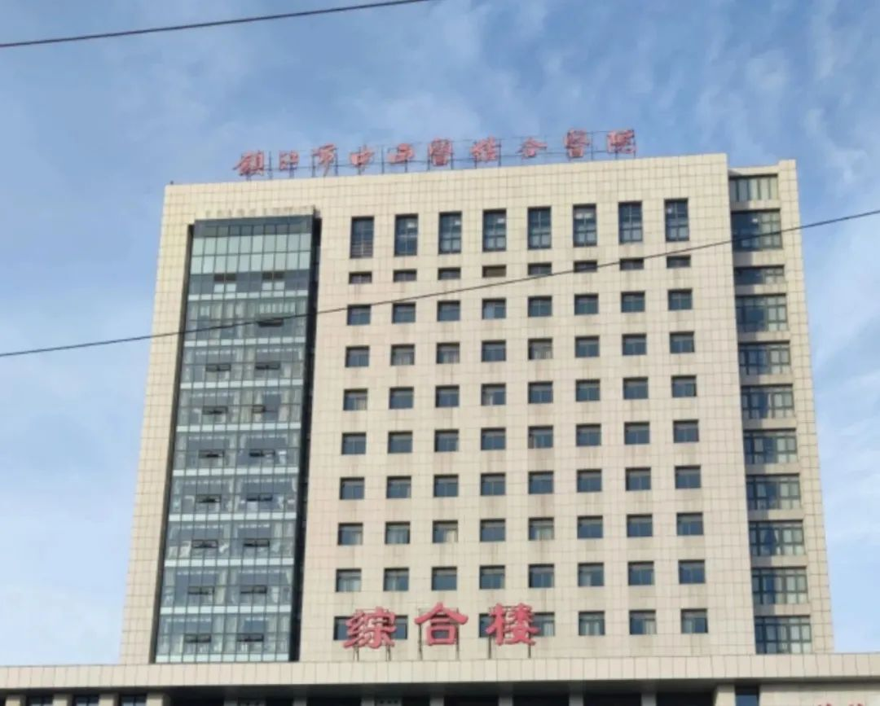

**02**

**基金支持**

本研究得到了江苏省六大人才高峰项目（编号2016-WSN-007）、江苏省333项目基金（编号BRA2017560）和镇江市科学技术委员会（编号SH 2018061）的资助。

**03**

**发表期刊**

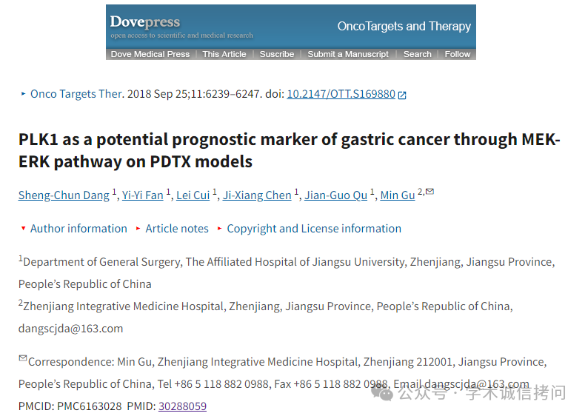

**04**

***质疑内容***

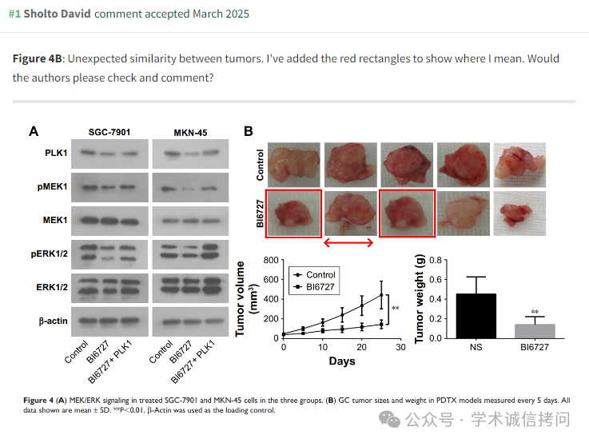

消息来源：

https://pubpeer.com/publications/8761F95434B8C59EC464731C1DA2E9#1

郑重声明：

文中所有信息均来自学术网以及公开资料，仅供读者参考。若认为本内容侵犯您或者贵单位的权益，请及时与我们联系。

